基隆市113年度性別平等教育宣導月辦理成果
學校名稱:基隆市中山區仙洞國民小學
編號 | 名稱 | 辦理方式  (勾選) | 日期 |  | 活動內容 | 參與 對象 | 人次
1 | 打開性平之眼 | □性平委員會  □集會宣導  □期刊宣導  □研習  □活動(競賽、表演、參觀)  ■讀書會  □其他________ | 3/9 |  | 講師：翁麗淑  主題：打開性平之眼  時數：3  成效：讓家長理解如何透過繪本與子女傳遞多元性別概念。 | 幼兒園、低年級學生、家長 | 20
2 | 防治網路/數位性別暴力 | □性平委員會  ■集會宣導  □期刊宣導  □研習  □活動(競賽、表演、參觀)  □讀書會  □其他________ | 3/13 |  | 講師：陳勇毅  主題：防治數位性別暴力、防治兒少性剝削  時數：1  成效：透過實例解說，學生得以辨別各式網路誘騙私密照手法，並學會如何保護自己，安全上網。 | 一~四年級 | 77
3 | 青春期性教育及愛滋防治 | □性平委員會  □集會宣導  □期刊宣導  □研習  □活動(競賽、表演、參觀)  ■讀書會  □其他________ | 3/26 |  | 講師：達欣宜  主題：未成年懷孕、青春期性教育及愛滋病防治  時數：1  成效：學生了解自己的身體及生理現象，未成年懷孕的處遇知道，並學習愛滋病防治方式 | 五、六年級 | 50
4 | 溝通不NG | □性平委員會  □集會宣導  □期刊宣導  □研習  ■活動(競賽、表演、參觀)  □讀書會  □其他________ | 3/26 |  | 講師：黃葳威  主題：網路性騷擾處遇及防治  時數：1  成效：學生透過互動式活動了解身體界線，懂得保護自己，尊重他人 | 一年級 | 20
總 計 |  |  |  |  |  |  | 167
成果照片
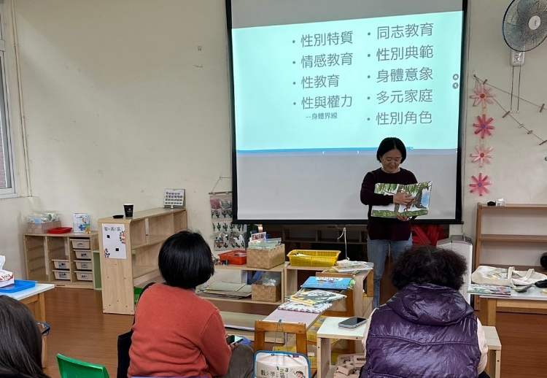 |  |  |  | 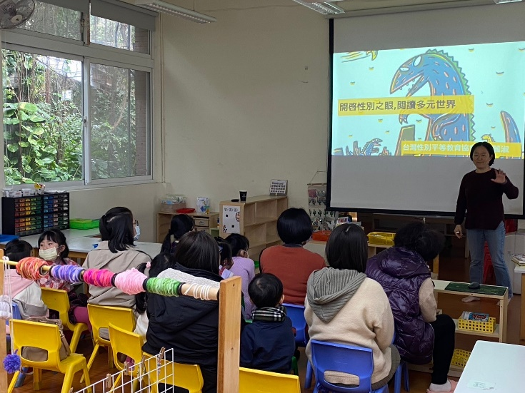
說明:打開性平之眼-閱讀多元世界  親子講座 |  |  |  | 說明:打開性平之眼-閱讀多元世界  親子講座
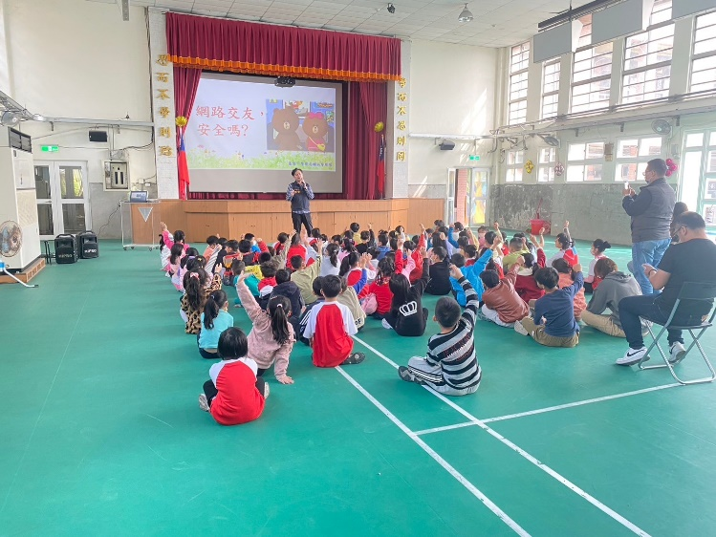 |  |  |  | 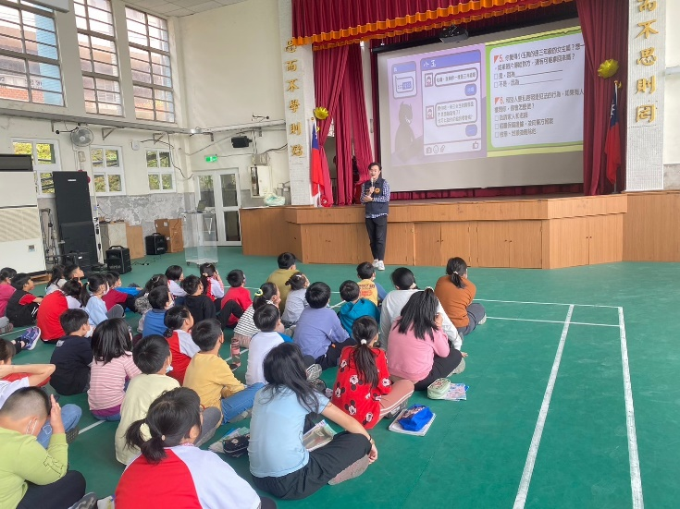
說明:警察局婦幼隊進行防治網路/數位性別暴力宣導 |  |  |  | 說明:警察局婦幼隊進行防治網路/數位性別暴力宣導
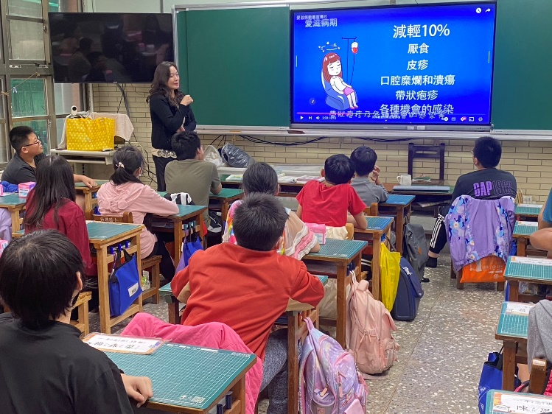 |  |  |  | 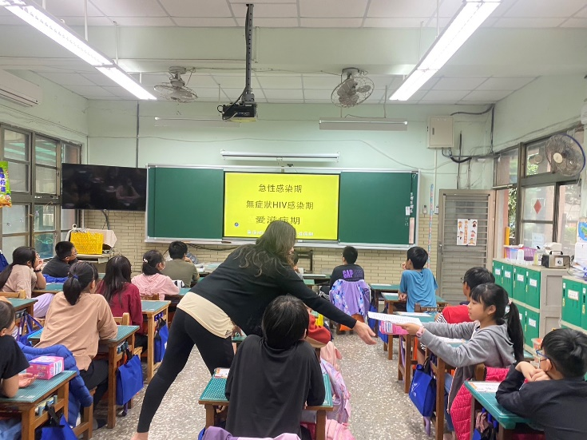
說明:護理師進行未成年懷孕、青春期性教育及愛滋防治宣導 |  |  |  | 說明:護理師進行未成年懷孕、青春期性教育及愛滋防治宣導
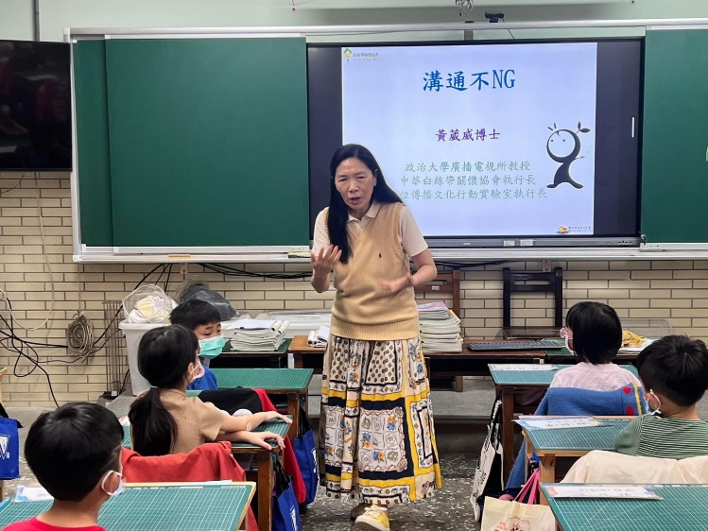 |  |  |  | 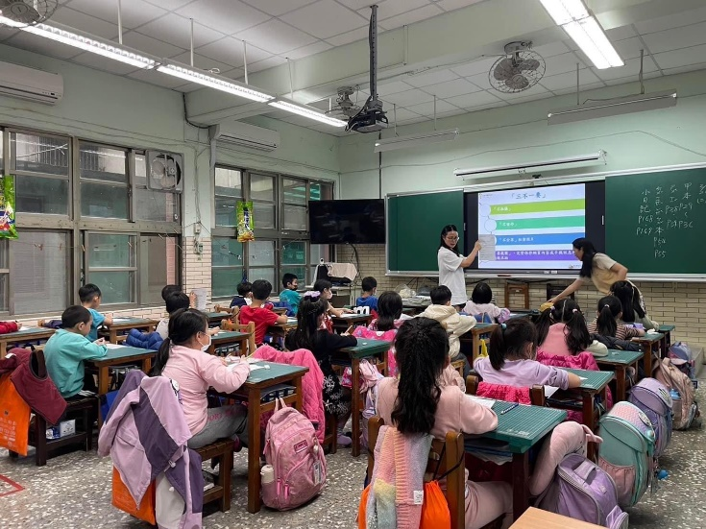
說明:白絲帶協會進校進行互動式網路性騷擾活動 |  |  |  | 說明:白絲帶協會進校進行互動式網路性騷擾活動，學生填寫學習單

